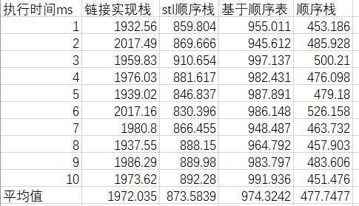

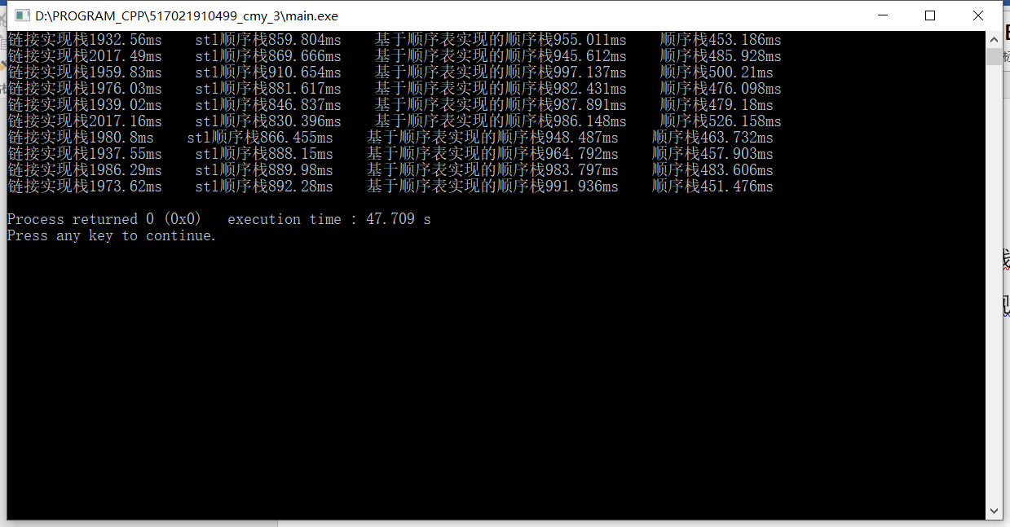

程序运行结果及数据统计如上图，进行十次试验后取平均值，可以看出链栈所需的时间最长，stl顺序栈和基于顺序表实现的栈时间稍短，顺序栈所需时间最少。

根据书本知识，对于顺序栈，除了进栈操作以外， 所有运算实现的时间复杂度都是

O（1）。进栈运算在最坏情况下的时间复杂度是O（N）。但最坏情况在N次进栈操作中至多出现一次。如果把扩展数组规模所需的时间均摊到每个插入操作，每个插入只多了一个拷贝操作，因此从平均的意义上讲，插入运算还是常量的时间复杂度。

而链栈所有运算的时间复杂度都为O（1）。

此处链栈所需时间较顺序栈长不少，可能原因是顺序栈扩容时以指数增长，因此doublespace后的拷贝操作次数是有限的，而链栈需要不断的申请动态空间以及delete动态空间，这可能导致了链栈所需的时间较长。

但链栈适合多栈操作，所以总体来说还是各有优劣，各有各的适用场景。

至于继承顺序表实现的顺序栈可能是因为需要定义顺序表来实现，导致时间较长。